

**Licenciatura em Engenharia Informática e de Computadores**

Relatório do 3º Trabalho

*

Memória e Portos

Trabalho realizado por:

Romário Dias Nº 50083

Iliano Santos Nº 50096

Turma: 26D

Docente: Tiago Dias

Arquitetura de Computadores

2022 / 2023 verão

14 de maio de 2023

**ÍNDICE**

1 Introdução 3

2 Definição do mapa de endereçamento 3

3 Caracterização da atividade dos barramentos 4

4 Evolução da arquitetura 5

5 Teste do sistema 7

6 Conclusões 9

# Introdução

O trabalho tem como objetivo principal o estudo dos diversos mecanismos de endereçamento usados pelos processadores no acesso aos dispositivos de memória e periféricos. Irão ser tratados conceitos como:

* Projeto de módulos de memória e de portos paralelos de entrada e de saída.
* Utilização dos respetivos sinais de controlo e a geração dos sinais de seleção de endereços atribuídos aos dispositivos envolvidos.
* Desenho de mapas de endereçamento / memória, demonstrando a sua devida utilização no processo, por exemplo, de deteção de falhas do sistema.

# Definição do mapa de endereçamento

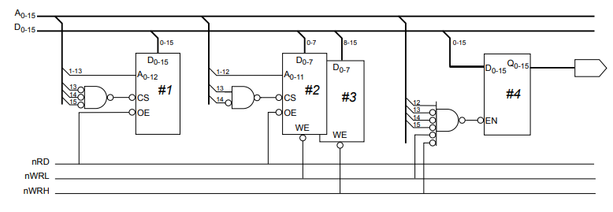

Figura 1: Subsistema de memória do sistema computacional em estudo

a) modulo #1: -tipo: ROM;

-Organização: 213= 23 * 210= 8 * 1K * 16 bits = 8K * 16 bits

-Capacidade: 8K*16bits = 8K $\frac{16}{8}$* B = 16KB

modulo #2, #3: -tipo: RAM;

-Organização: 212= 22 * 210 = 4 * 1K = 4K * 8 bits

-Capacidade individual: 4K*8bits = 4K $\frac{8}{8}$* B = 4KB

-Capacidade total: = 4KB+4KB= 8KB

b) Na figura I, temos um porto paralelo de saída representado no módulo #4, porque temos um registo ligado à saída externa. Possuí uma dimensão de 2 bytes e suporta os modos de acesso word-wise e byte-wise.

c) O diagrama deste circuito presente no enunciado apresenta uma zona de conflito, pois o porto de saída aparece no endereço onde se encontra o da memória ROM. Existe *foldback* na utilização da memória RAM dos dispositivos 2 e 3.

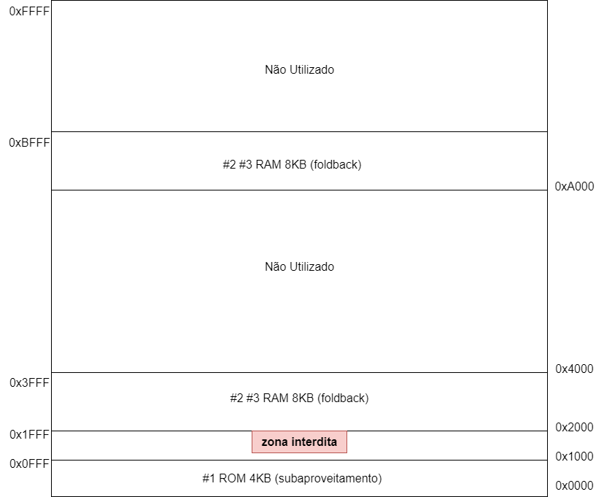

Figura 2: Mapa de memória da figura 2

d) **"A capacidade de memória instalada no sistema é plenamente acessível."**

Não, pois no valor *Chip* *Select* da ROM do sistema, devemos ter o bit 13 do barramento a nível lógico. A partir do momento que nós estamos o bit 13 em específico, para identificar o endereço a selecionar, este só será válido se for zero, e nunca a nível lógico 1. Também existe a ocorrência de subaproveitamento da memória ROM, dispositivo 1, que usa 4KB sendo que a sua capacidade é de 16KB. Portanto, devido a estas consideramos que este sistema não é acessível em toda a capacidade disponível, bem como no seu barramento de endereços.

# Caracterização da atividade dos barramentos

Considerando valores iniciais para os registos do processador: R1=0x1000, R2=0x0155, R4=0x0003, SP=0xA002 e PC=0x0000, pretendemos demonstrar a atividade desses barramentos.

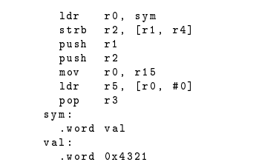

Figura 3: Código assembly em estudo

|  |  |  |  |  |  |
| --- | --- | --- | --- | --- | --- |
| **Instrução** | **Controlo** | | | **Endereço** | **Dados** |
| **nRD** | **nWRH** | **nWRL** | **A15…0** | **D15…0** |
| ldr r0, sym | L | H | H | 0000 | 0C60 |
| L | H | H | 000E | 0010 |
| strb r2, [ r1, r4 ] | L | H | H | 0002 | 3A12 |
|  | H | L | H | 1003 | 5555 |
| push r1 | L | H | H | 0004 | 2401 |
|  | H | L | L | A000 | 1000 |
| push r2 | L | H | H | 0006 | 2402 |
|  | H | L | L | 9FFE | 0155 |
| mov r0, r15 | L | H | H | 0008 | B780 |
| ldr r5, [ r0, #0] | L | H | H | 000A | 0005 |
|  | L | H | H | 000A | 0005 |
| pop r3 | L | H | H | 000C | 0403 |
|  | L | H | H | 9FFE | Z |

*Z – Representa alta impedância

# Evolução da arquitetura

a) Baseando-se nas debilidades do sistema anterior, procuramos, através de uma nova representação do mapa de memória, implementar um sistema melhor que seja uma solução possível a responder aos problemas identificados anteriormente, nomeadamente, as zonas de conflito, subaproveitamento e *foldback*, bem como garantir que a dimensão do espaço atribuído a cada módulo de memória é coincidente com a sua capacidade. Além disso introduziremos um porto paralelo de entrada acessível a 8 bits, na gama de endereços 0xF000 a 0xF7FF.

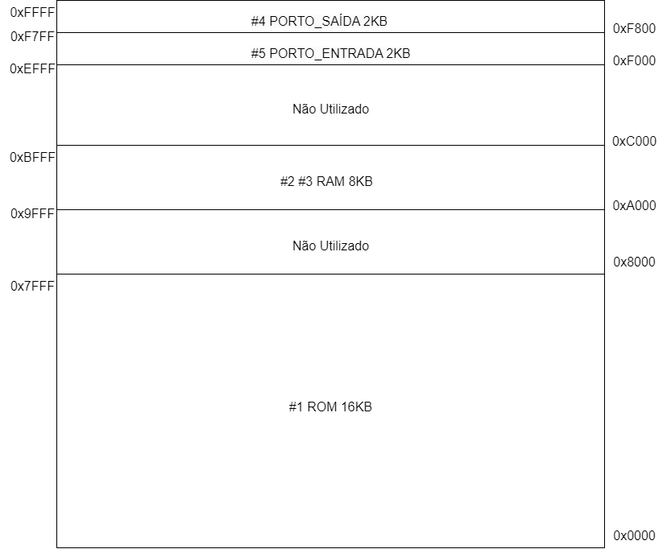

Figura 4: Desenvolvimento de um mapa de endereços mais funcional

b) Tendo em conta o mapa da figura 4, as expressões lógicas dos sinais chip select são as seguintes:

Dispositivo #1 – CS – $\overline{A15 }$

Dispositivo #2 / #3 – CS – A15. $\overline{A14 }$.A13

Dispositivo #4 – CS – A15.A14.A13.A12.A11

Dispositivo #5 – CS – A15.A14.A13.A12. $\overline{A11 }$

c) Apresentamos o seguinte logigrama para descrição do funcionamento deste porto paralelo de entrada.

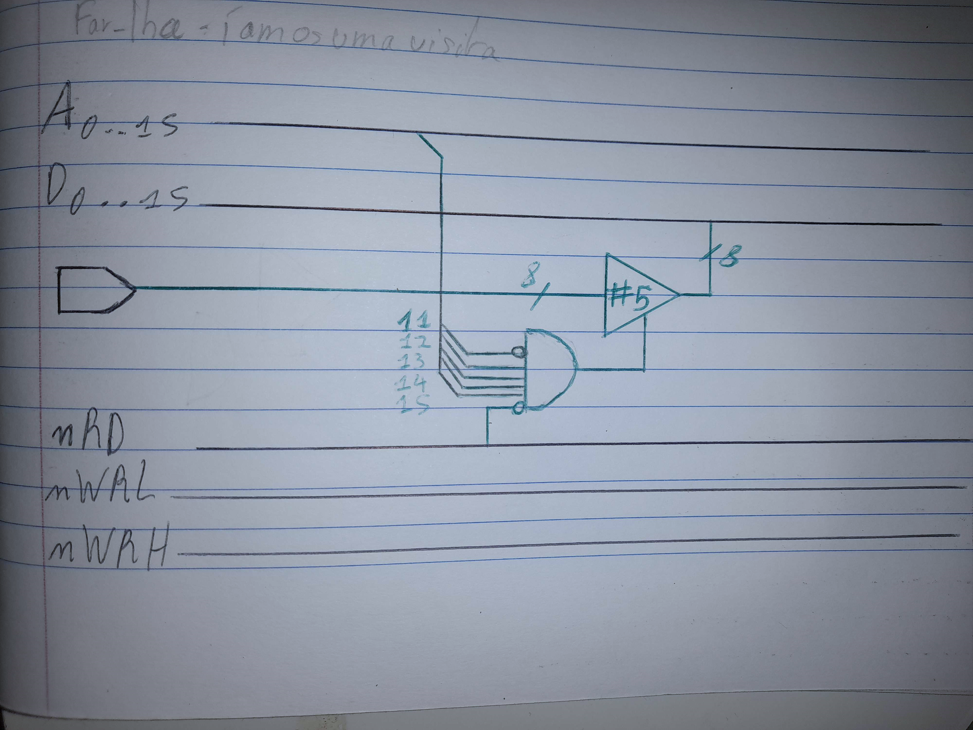

Figura 5: Logigrama do porto paralelo de entrada

# Teste do sistema

Conforme o que procuramos criar um código *assembly* que verificasse o valor do bit 0 continuamente após leitura do porto de entrada e caso for 1, faz uma uma extensão a 16 bits dos valores dos bits de 1 a 7, sabendo que estes definem um número inteiro com sinal.

.equ STACK_SIZE, 64 ; Dimensao do stack - 64 B

.equ INPORT_ADDRESS, 0xF000 ; Dimensao PORTO_ENTRADA 2KB

.equ OUTPORT_ADDRESS, 0xF800 ; Dimensao PORTO_SAÍDA 2KB

.section startup

b _start

b .

_start:

ldr sp, tos_addr

ldr pc, main_addr

tos_addr:

.word tos

main_addr:

.word main

.text

main:

ldr r0, inport_addr

loop:

bl inport_read

lsl r2, r0, #8

asr r2, r2, #9

bcs bit0_isSet

b loop

bit0_isSet:

mov r0, r2

bl outport_write

b loop

inport_read:

ldr r1, inport_addr

ldrb r0, [r1, #0]

mov pc, lr

inport_addr:

.word INPORT_ADDRESS

outport_write:

ldr r1, outport_addr

strb r0, [r1, #0]

mov pc, lr

outport_addr:

.word OUTPORT_ADDRESS

.stack

.space STACK_SIZE

tos:

# Conclusões

Após realização do trabalho acreditamos ter alcançado os objetivos pretendidos, no entanto da nossa parte aprendemos mais e consolidamos nossos conhecimentos na matéria em causa.

Em suma, podemos concluir que o modelo de memória que aplicamos nos nossos processadores é de alta relevância e num mundo moderno, onde a cada dia se procura cada vez mais, por exemplo, computadores com um bom/alto desempenho, revela-se que a gestão das memórias é parte fundamental do processo. Pretendemos evitar problemas como o caso de subaproveitamento e de zonas de conflito que causem uma má funcionalidade do sistema.